Religijos studijų ir tyrimų centras
kviečia į viešą
profesoriaus Algio Mickūno paskaitą
Religija: sakralinė erdvė ir laikas

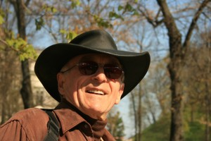

Profesorius Algis Mickūnas (Ohajo universitetas, JAV) skaitys paskaitą
2010 balandžio 21 d. (trečiadienį) 15.00 val.
VU Filosofijos fakultete 304 auditorijoje

Vilnius
2010

